四川信息职业技术学院2020年社团干部竞选申请表
姓名 | 王亚东 | 性别 |  | 男 | 民族 | 汉 | 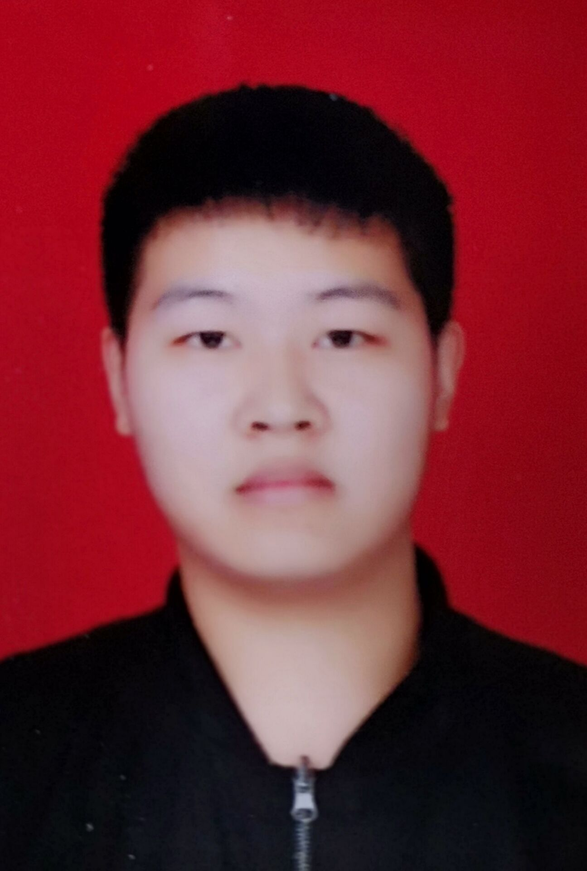  照  片
政治面貌 | 团员 | 系部及班级 |  | 信息工程系一班
籍贯 | 四川巴中 | 竞选职务 |  | 培训部部长
电话 | 15528945365 | 是否服从调配 |  | 是
现任职务
个人能力及特长简述 | 细心，有过多年多种班委经验，善于与人相处，喜欢英语，善于听取意见和尊重他人对我处决和做法不当的批评。
对你社团工作方向有何看法 | 1.可以提高自我的英语水平，拥有更开阔的视野。 2.可以提升自我的外交和管理能力，结识到更多挚友，也是向外展示自己的好机会，发掘自己的潜力。3.也许会有一些困难，但这才能起到锻炼自己的作用。
你打算在任职期间如何规划社团活动 | 服从安排并作出相应计划，听从并适当采纳他人方法，打通人际关系，最大化的提高学生兴趣度，让社员们可以收获到更多的知识互相取长补短，在收获知识的同时也收获到自己无悔的青春记忆。
团支部意见 |  |  | 社团指导老师意见
负责人：  日期： |  |  | 负责人：  日期：
学生社团联合会意见 |  |  | 院团委意见
负责人：  日期： |  |  | 负责人：  日期：

